2004年4月高等教育自学考试全国统一命题考试
计算机原理 试题
课程代码2384
第一部分 选择题 （共25分）
一、单项选择题（本大题共25小题，每小题1分，共25分）
在每小题列出的四个选项中只有一个选项是符合题目要求的，请将其代码填写在题后的括号内。错选、多选或未选均无分。
1．计算机中一次处理的最大二进制位数即为（ ）
A．位 B．字节
C．字长 D．代码
2．下列算式中属于逻辑运算的是（ ）
A．1+1=2 B．1-1=0
C．1+1=10 D．1+1=1
3．下图所示的门电路，它的逻辑表达式是（ ）
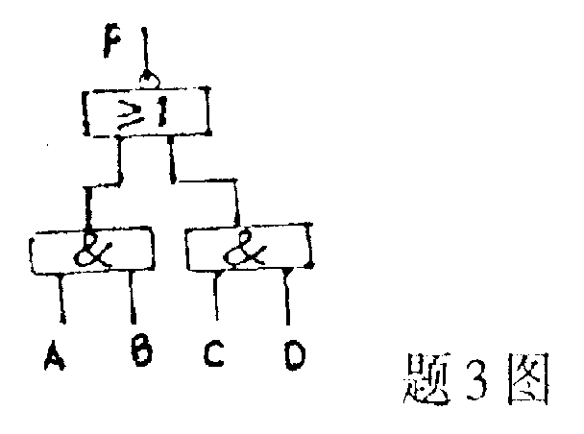
A．F=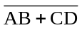
B．F=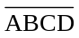
C．F=AB+CD
D．F=ABCD
4．八进制数中的1位对应于二进制数的（ ）
A．2位 B．3位
C．4位 D．5位
5．下列叙述正确的是（ ）
A．原码是表示无符号数的编码方法
B．对一个数据的原码的各位取反而且在末位再加1就可以得到这个数据的补码
C．定点数表示的是整数
D．二进制数据表示在计算机中容易实现
6．浮点数0.00100011B×2⁻¹的规格化表示是（ ）
A．0.1000110B×2^{-11B} B．0.0100011B×2^{-10B}
C．0.0100011B×2^{0B} D．0.1000110B×2^{1B}
7．两个定点数作补码加法运算，对相加后最高位出现进位1的处理是（ ）
A．判为溢出 B．AC中不保留
C．寄存在AC中 D．循环加到末位
8．运算器中通用寄存器的长度一般取（ ）
A．8位 B．16位
C．32位 D．等于计算机字长

9．目前在大多数微型机上广泛使用宽度为32/64位的高速总线是（ ）
A．ISA B．EISA
C．PCI D．VESA
10．某计算机指令的操作码有8个二进位，这种计算机的指令系统中的指令条数至多为
（ ）
A．8 B．64
C．128 D．256
11．间接访内指令LDA @Ad的指令周期包含CPU周期至少有（ ）
A．一个 B．二个
C．三个 D．四个
12．在程序中，可用转移指令实现跳过后续的3条指令继续执行。这种指令的寻址方式是（ ）
A．变址寻址方式 B．相对寻址方式
C．基址寻址方式 D．间接寻址方式
13．浮点运算指令属于（ ）
A．算术运算指令 B．逻辑运算指令
C．移位操作指令 D．特权指令
14．移位操作中，移出的位的代码存入状态寄存器中的（ ）
A．零标志位 B．溢出标志位
C．进位标志位 D．负标志位
15．关于指令周期，以下叙述正确的是（ ）
A．一个时钟周期由若干个CPU周期组成，一个CPU周期由若干个指令周期组成
B．一个CPU周期由若干个时钟周期组成，一个时钟周期由若干个指令周期组成
C．一个CPU周期由若干个指令周期组成，一个指令周期由若干个时钟周期组成
D．一个指令周期由若干个CPU周期组成，一个CPU周期由若干个时钟周期组成
16．在微程序控制中构成控制信号序列的最小单位为（ ）
A．机器指令 B．微命令
C．微指令 D．微程序
17．衡量存储容量的常用单位有（ ）
A．μs、ns和ms B．μb、nb和mb
C．Kb、Mb和Gb D．B、KB、MB和GB
18．存储器的寻址系统包括（ ）
A．地址寄存器、译码器与读写电路
B．地址寄存器、数据寄存器与控制寄存器
C．地址寄存器、译码器与驱动器
D．地址寄存器、变址器与状态寄存器

19．Cache是缓冲技术在存储体系中的一个具体应用。为了保证写入时主存和Cache的内容一致，方法有三种，但不能采用（ ）
A．将内容同时写入主存和Cache相应单元的方法
B．数据仅写入主存，放弃掉Cache中相应单元的方法
C．数据只写入Cache，在规定的时间内将修改过的Cache的内容写入主存的方法
D．将数据写入辅存，而后在特定时间内同时将该内容写入主存和Cache的方法
20．将内存地址编码扩大到外围设备上，这种编址方式称为（ ）
A．虚拟存储器的逻辑地址编址
B．内存的扩大寻址方式
C．外围设备的单独编址
D．统一编址方式
21．外围设备的设备状态标志（ ）
A．表示该设备可用、良好或有故障
B．由“忙”、“就绪”和“错误”等若干状态标志位组成
C．表示该设备装入或未装入
D．表示该设备被屏蔽与否
22．在程序中断处理过程中，最后一步必须执行（ ）
A．恢复断点 B．恢复现场
C．关中断 D．开中断
23．DMA的意义是（ ）
A．直接存储器地址寄存器 B．直接存储器存取
C．数据管理方式 D．数据存储地址
24．扫描仪是（ ）
A．输出设备 B．一种描图方式的绘图仪
C．一种描图方式的图形显示器 D．输入设备
25．以下叙述错误的是（ ）
A．Pentium是超标量体系结构
B．Pentium采用动态转移预测
C．Pentium性能比Intel 486更高
D．Pentium中有4条流水线

第二部分 非选择题（共75分）
二、填空题（本大题共15题，每空格1分，共15分。）
请在每小题的空格中填上正确答案。错填、不填均无分。
26．按信息的处理方式分类，目前我们常用的计算机是 计算机。
27．直接可由计算机硬件执行的语言称为 。
28．逻辑代数的运算结果只有两个值，即 。

29．下面所示电路中，A和B为输入变量，F为输出变量则表达式F= 。
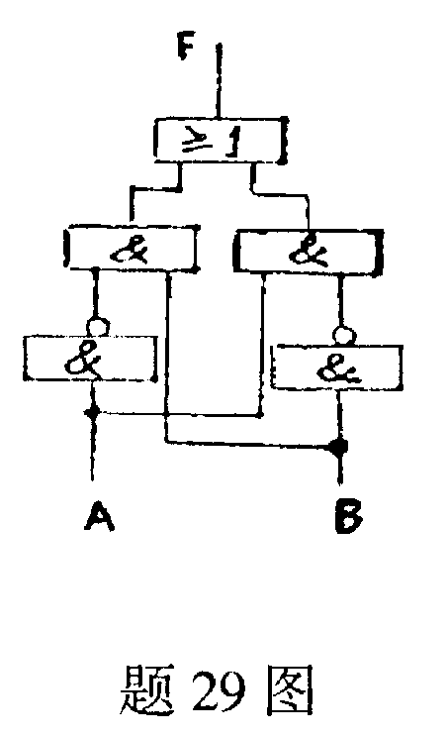

30．8位二进制含符号的补码小数的数值范围为 。
31．表示一个带符号数的方法有原码表示法、补码表示法和 。
32．目前国际上普遍采用的字符编码是EBCDIC编码和 。
33．两个8位（包括1位符号）定点数相乘，采用原码一位乘法，需要重复进行 次“加”及“右移”操作。
34．设A为8位二进制寄存器，进行A∨10000000→A运算后，A中最高位的值为 ，其余位的值不变。
35．精简指令集计算机的特点是所有频繁使用的简单指令都能在一个 周期内执行完。
36．在二地址指令格式中，设操作码用OP表示，两个操作数地址分别用D1和D2表示，其中D1又是存放运算结果的地址，则该指令的功能可描述为 。
37．从指令系统的角度可把计算机指令系统的结构分为两大类：CISC和 。
38．在一片4K×8bit存储芯片中，若汉字用机器内码形式存入，则可存入 个汉字。
39．1K×8bit的存储芯片，如果不采用地址复用技术，那么除了电源和OV线之外，其他的输入输出线还有 根。
40．外围设备的接口按操作的节拍来分，可分为异步接口和 。
三、计算题（本大题共5小题，每小题4分，共20分。）
41．设F₁=AB+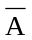C+BCDEF；F₂=AB+C，试验证F₁和F₂是否相等？

42．将二进制无符号数10101010B转换成八进制数、十进制数和十六进制数。

43．请对数据123D作二进制规格化浮点数的编码，其中假定阶码采用5位补码（包含1位符号位），尾数采用11位补码（包含1位符号位），底数是2。

44．已知x=-0.1101，y=-0.0111，要求用补码计算x-y=？，并给出计算过程。

45．在原码一位乘法中，设被乘数与乘数的符号分别为x₀，y₀。采用什么运算可得到乘积Z的符号Z₀？请列出真值表并写出其逻辑表达式。

四、问答题（本大题共8小题，共40分。第46、49、52、53题各5分，第47、48题各4分，第50、51题各6分。）
46．电路如图所示，设触发器Q₁Q₀的初态为00，试：
（1）用文字叙述来分析电路，说明在第二个CP触发脉冲过后Q₁Q₀的状态。（4分）
（2）说出该电路的功能。（1分）
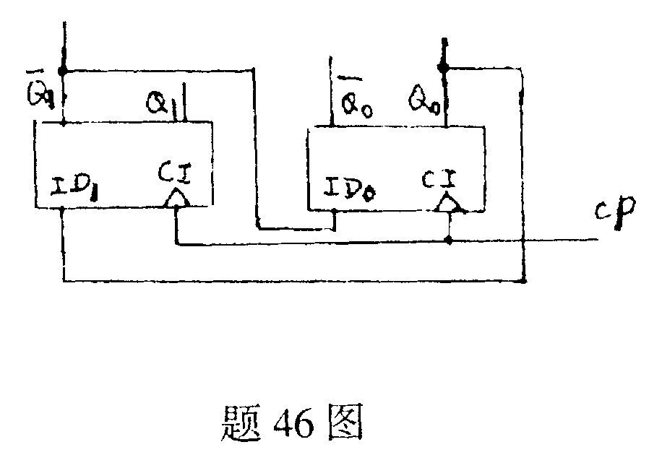

47．计算机中如何直接表示十进制数？有哪些直接表示十进制数的编码？

48．在哪些情况下会使用零地址指令格式？并举例说明。

49．试写出分别对同一操作数10111进行算术右移一位、逻辑左移一位、逻辑右移一位、小循环左移一位、小循环右移一位后的结果。

50．假设寄存器R1和R2的内容分别为020H和021H，部分主存单元的内容如下：
（020H）=022H，（021H）=020H，（022H）=023H，（023H）=001H。试问，执行如下程序段后，上述寄存器和主存单元的内容分别是什么？（或在如下的双地址指令中，源操作数在前，目的操作数在后。）
MOV @R1，R2
ADD R1，@022H
STA @020H

51．表中所示的是运行过程中一个虚拟存储器与主存之间的地址对应表。
（1）如逻辑地址代码为101010101的数据，在主存中可否找到？若能找到，其物理地址代码是什么？
（2）若某数据的物理地址代码为11101010，其逻辑地址代码是什么？
（3）从对应表中，试断定其地址映像方式是全相联映像、直接映像还是组相联映像？

逻辑页号 | 有效位 | 物理页号
0 0 0 | 0 | 1 1
0 0 1 | 0 | 0 1
0 1 0 | 1 | 1 1
0 1 1 | 1 | 0 0
1 0 0 | 0 | 1 0
1 0 1 | 1 | 0 1
1 1 0  1 1 1 | 0 | 0 0
1 1 0  1 1 1 | 1 | 1 0
题51表

52．有1、2、3和4四级中断，其优先级别由高至低依次为1、2、3、4。在执行主程序时出现4级中断请求。而在执行4级中断服务程序时，又同时出现2和3两级中断请求。而后在执行3级中断服务程序时，又出现1级中断请求。请图示出其多重中断处理的示意图。
中断服务程序
中断请求 主程序 1级 2级 3级 4级

53．显示设备的一般的显示标准有哪些指标？

